Sjabloon technisch ontwerp

Naam: Rinaldo Boejé

Leerlingnummer: 302554

Datum: 23-06-2018

Inhoudsopgave

Technische specificaties 3

Functionaliteiten 3

Gebruikersschermen 3

Uitvoerontwerp 3

Relationeel datamodel 3

# Technische specificaties

## Functionaliteiten

*Werk het functioneel en grafisch ontwerp uit naar technische specificaties. Gebruik hierbij, indien mogelijk, schematechnieken (bijv. Use Case, Activity Diagram, Class Diagram).  
Je dient ervoor te zorgen dat de oplossing/uitwerking haalbaar en realistisch is.*

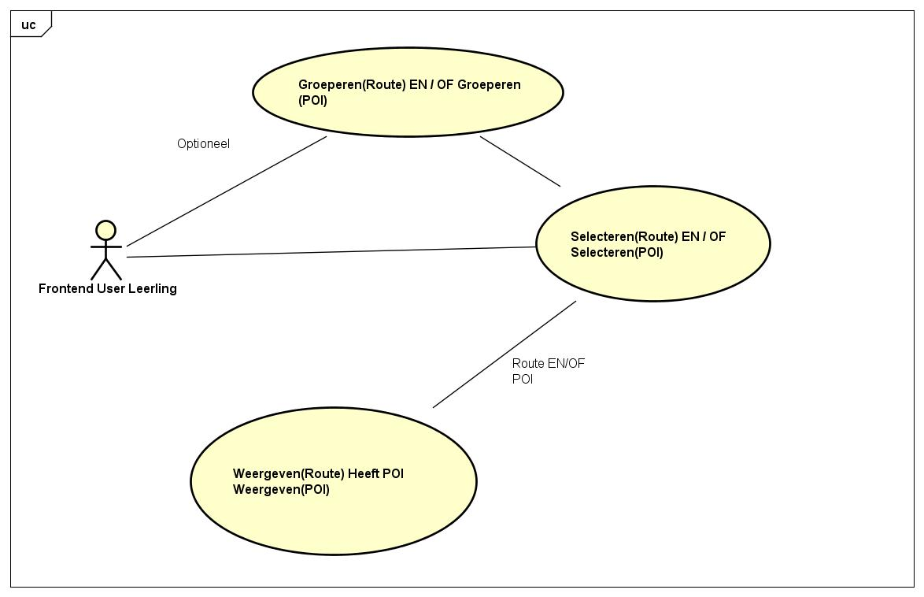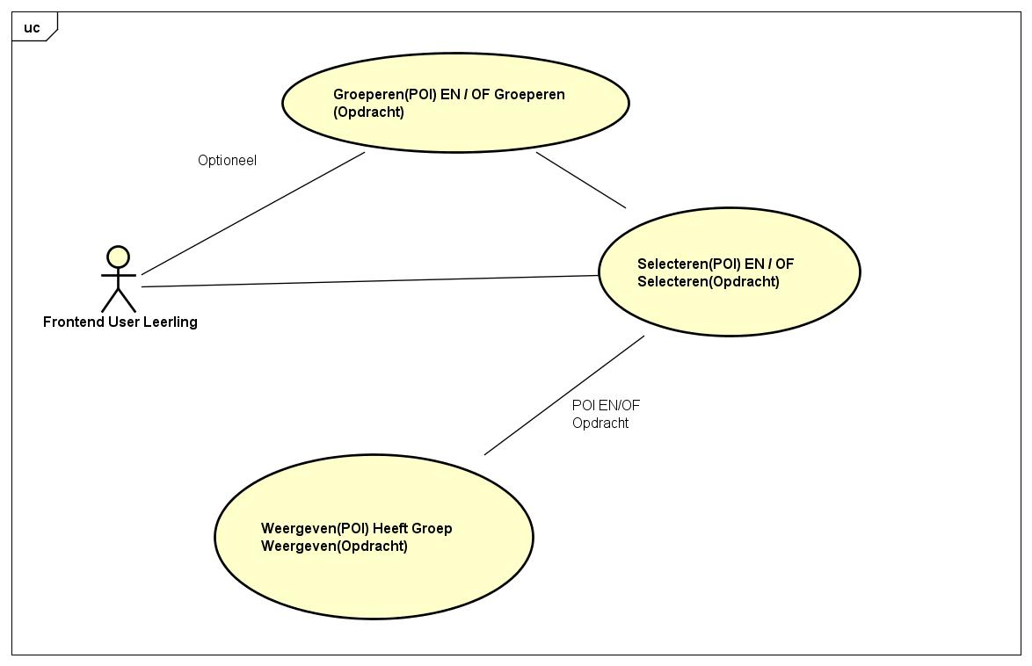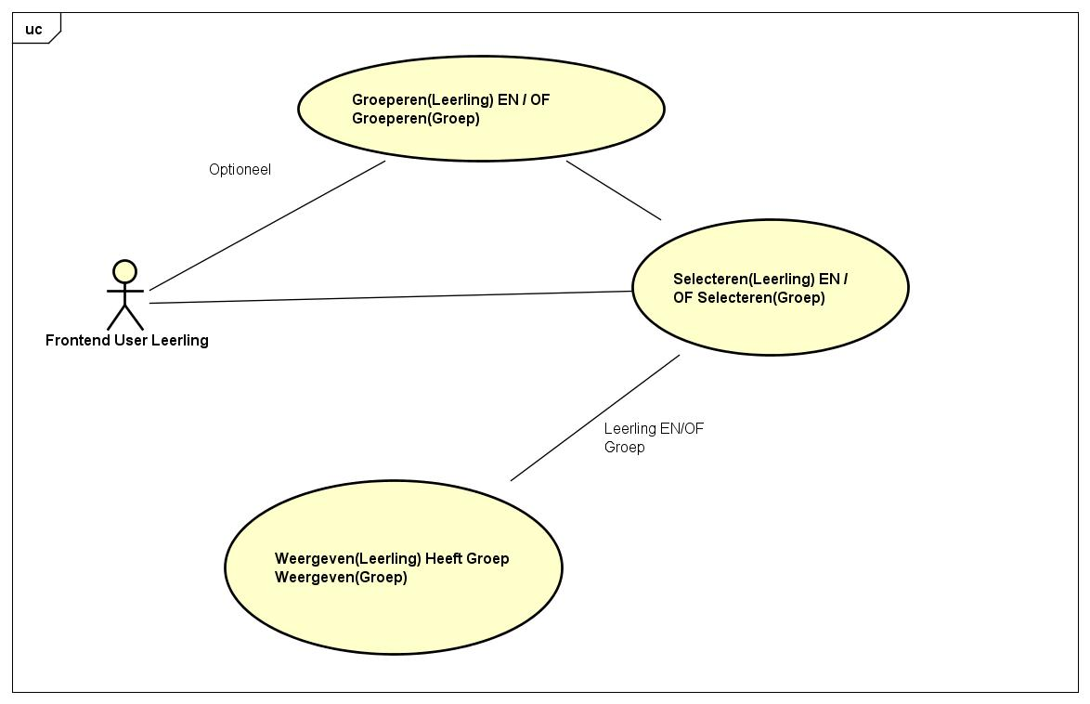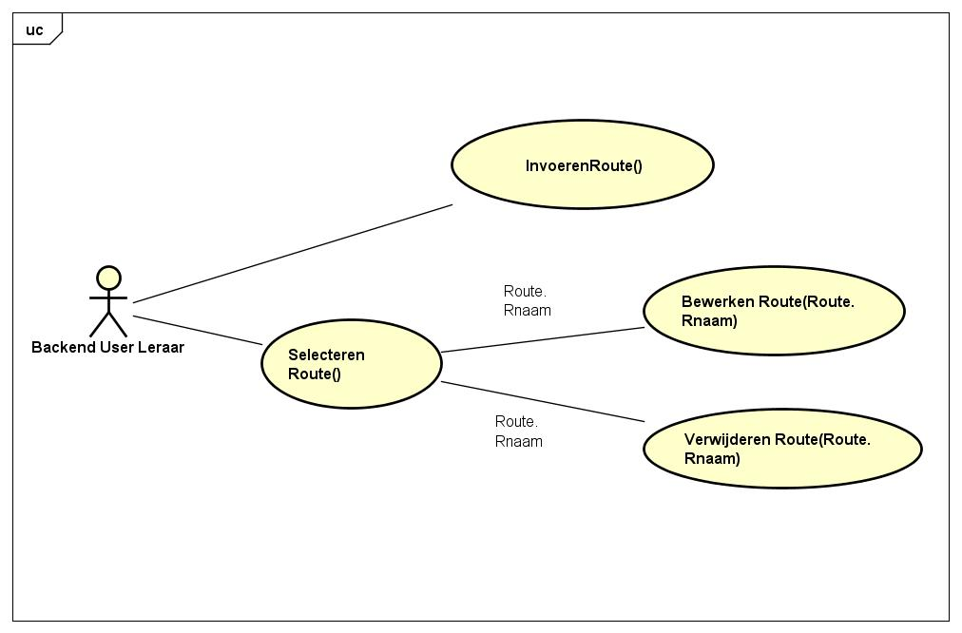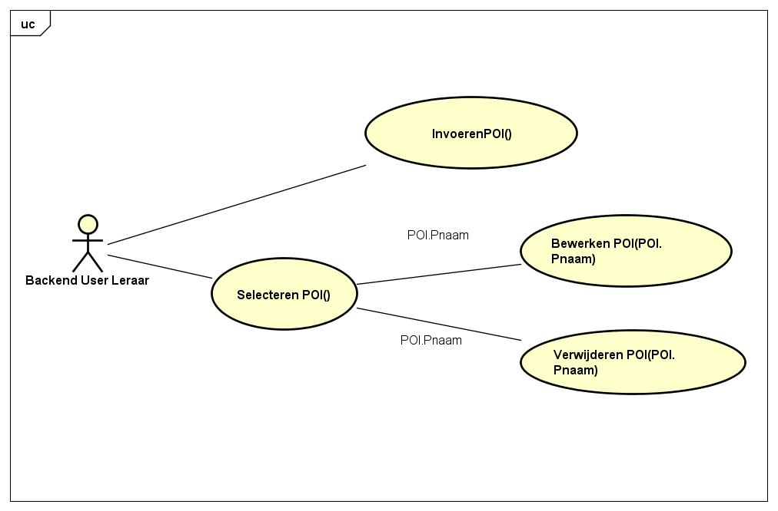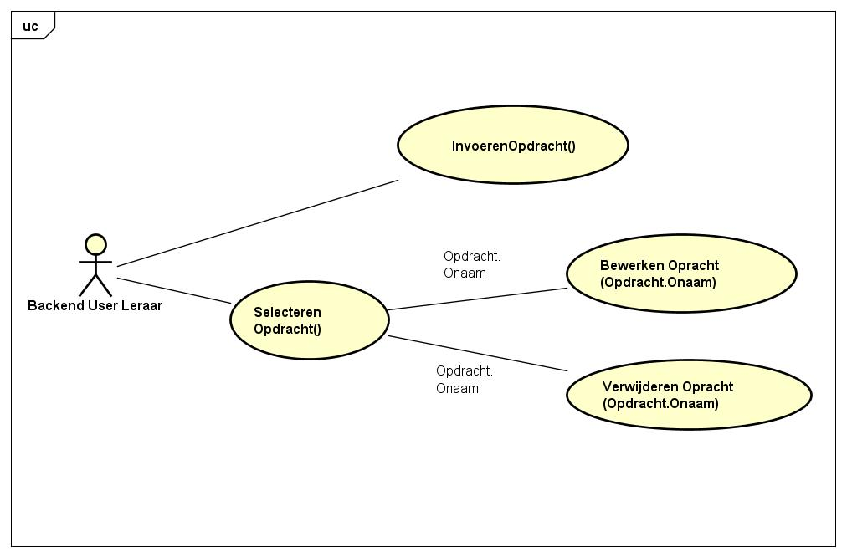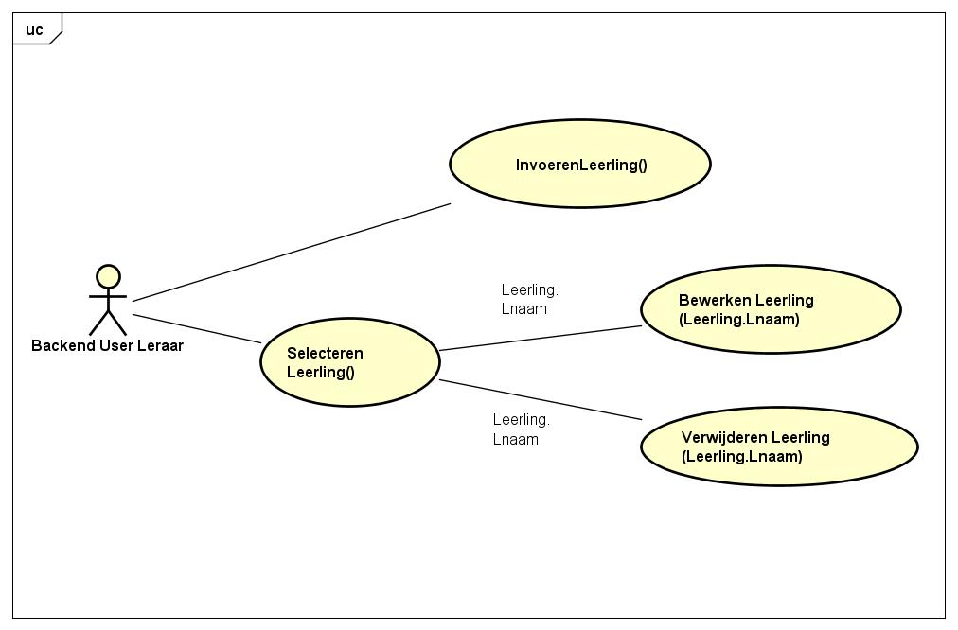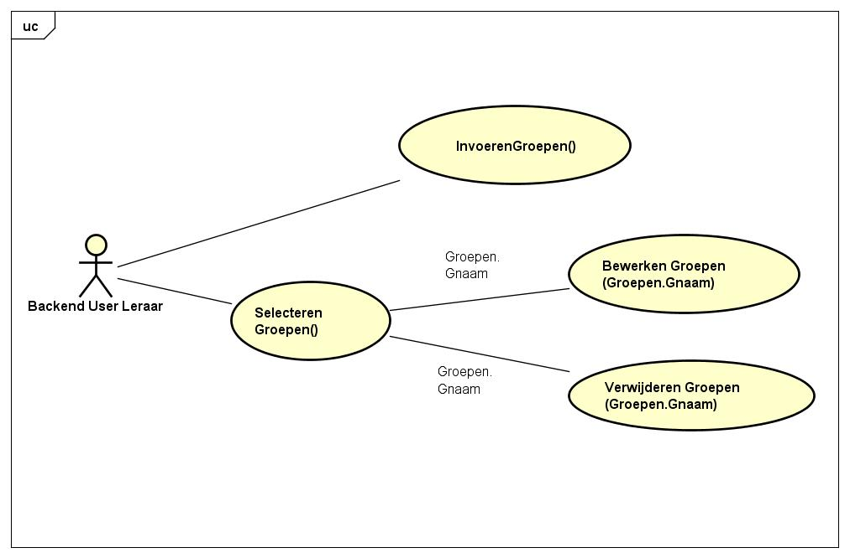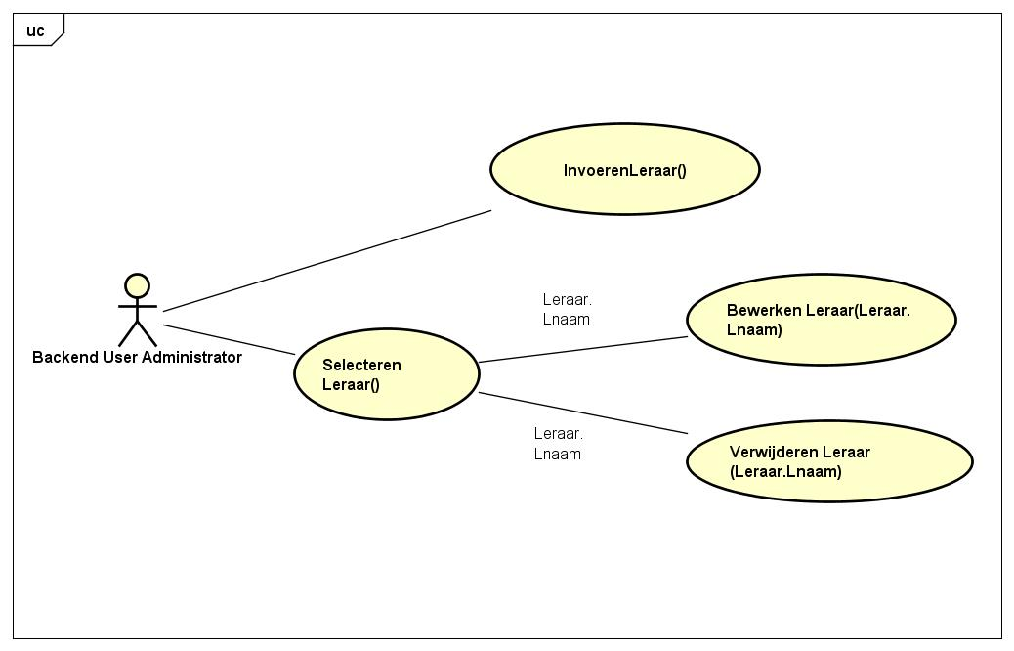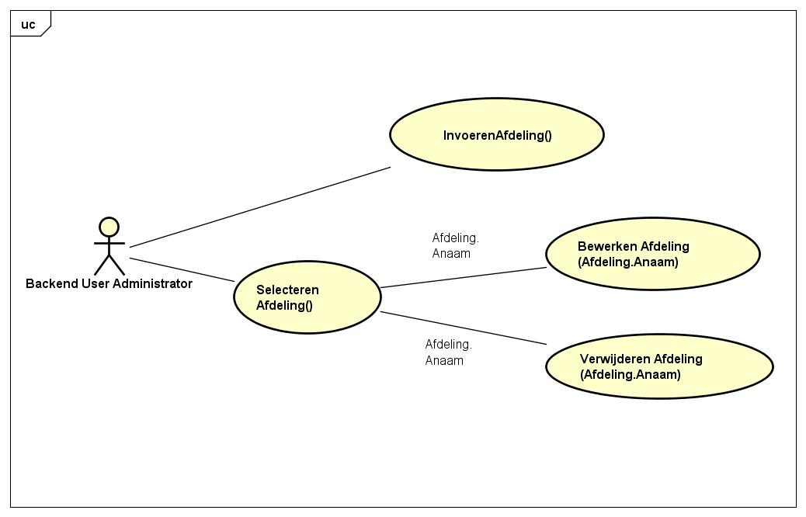

## Gebruikersschermen

*Werk hier de gebruikersschermen uit het functioneel ontwerp uit. Gebruik daarbij het* *Basis schermlay-out uit het functioneel ontwerp.*

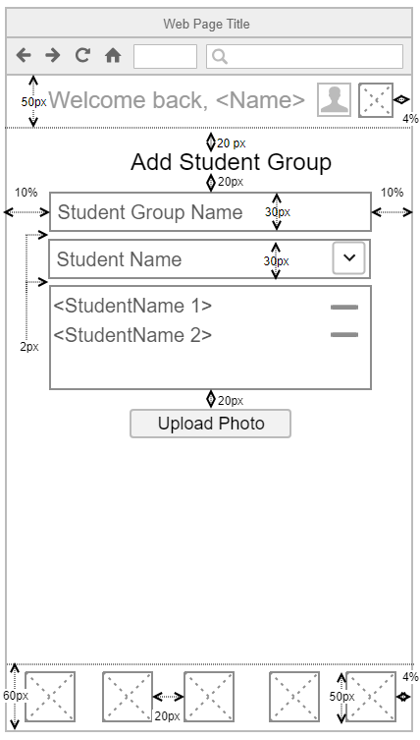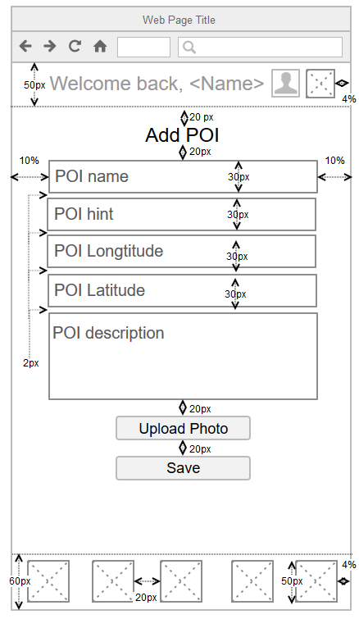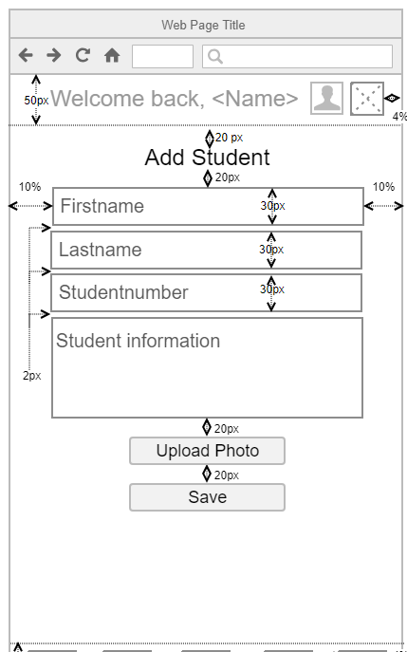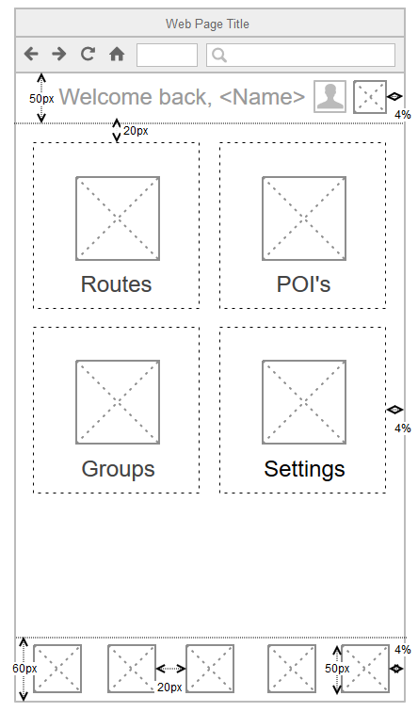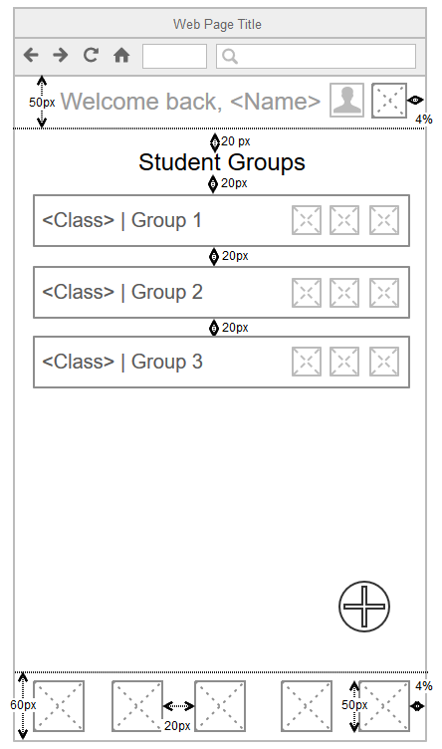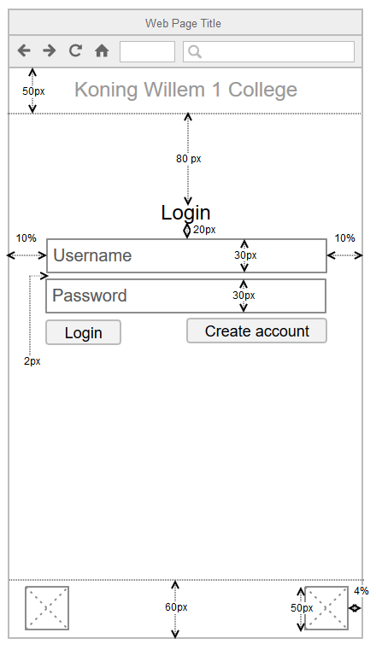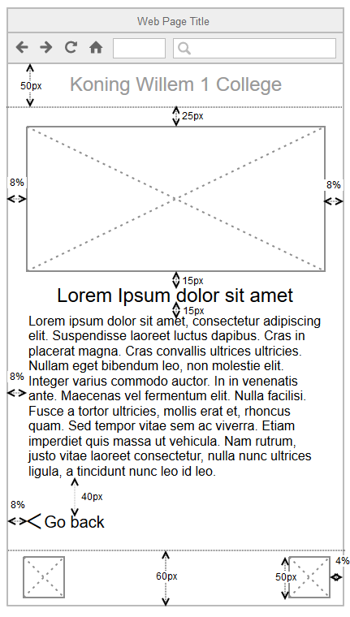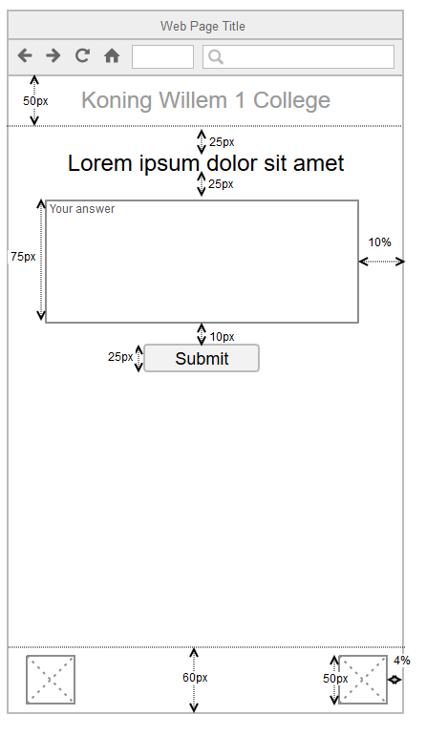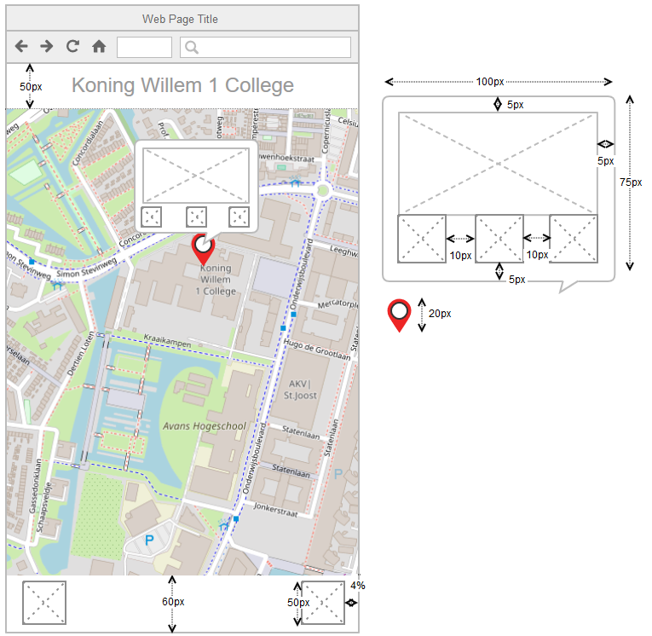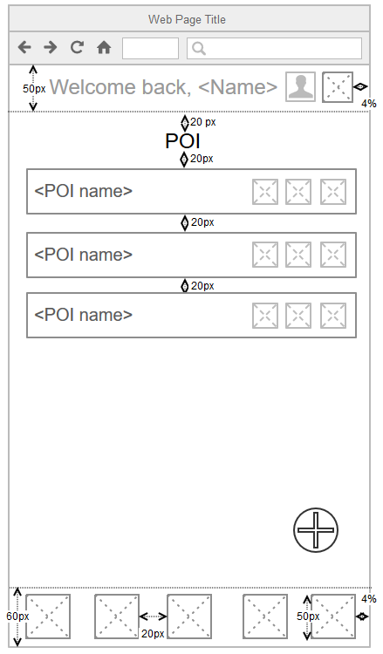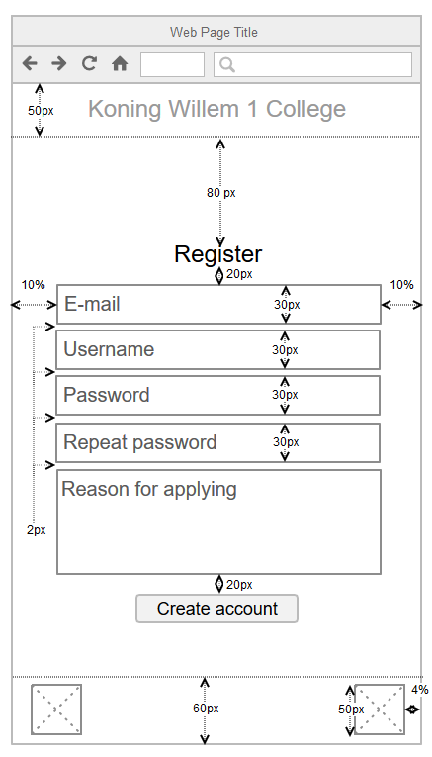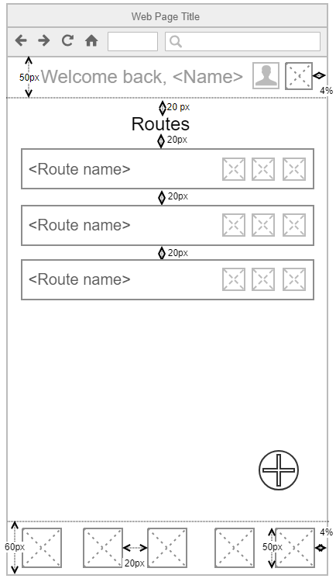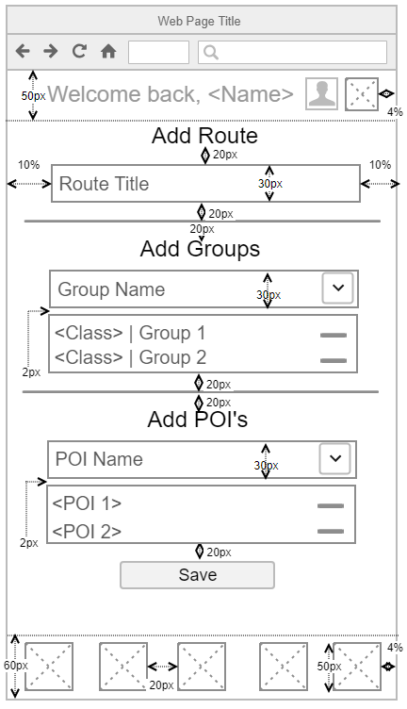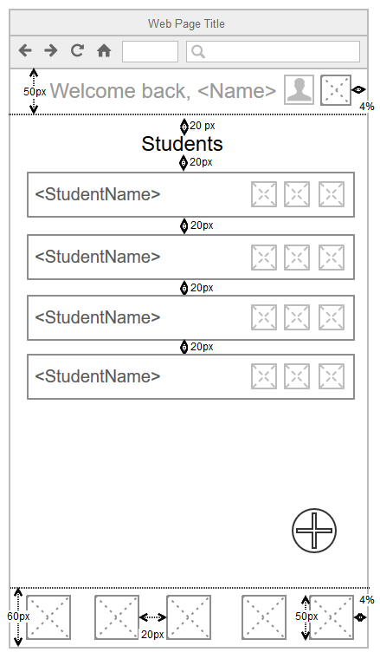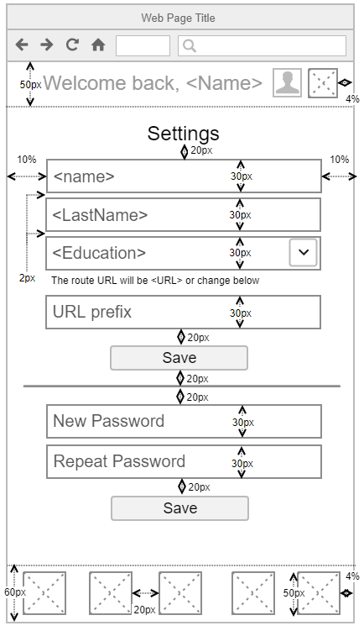

# Uitvoerontwerp

*Werk de uitvoer/output van de applicatie uit*

# Relationeel datamodel

* Stel een Bachmann diagram op. Laat daarbij duidelijk naar voren komen:
  + welke entiteiten gebruikt worden;
  + welke eigenschappen of attributen gebruikt worden en bij welke entiteiten zij horen;
  + welke sleutels gebruikt worden;
  + welke relaties er zijn.

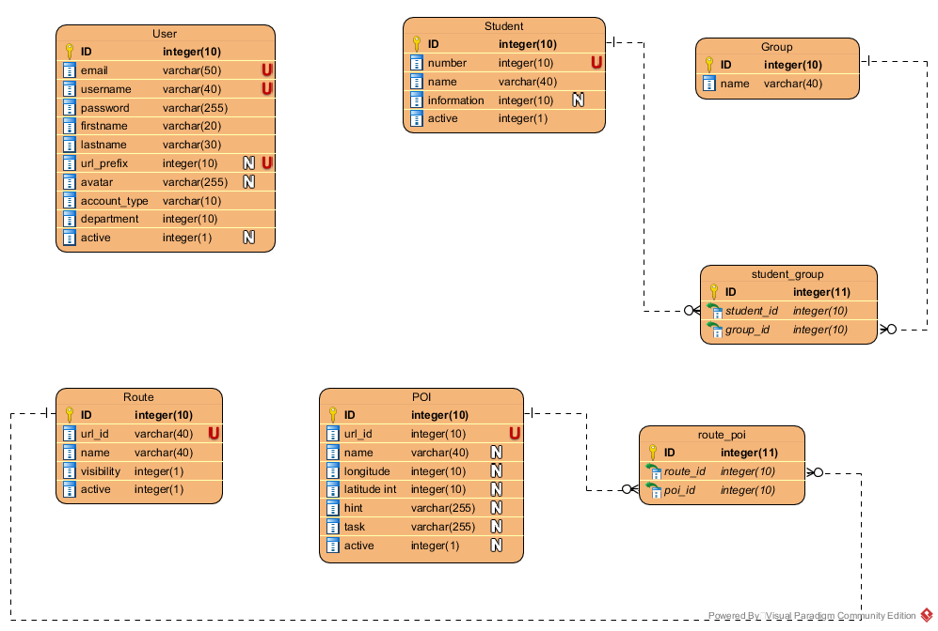

* Maak op basis van de bachmann diagram de datadictionary. Gebruik daarvoor het onderstaand schema per entiteit.

|  |  |  |
| --- | --- | --- |
|  | Leerling | |
| Definitie | Alle mogelijkheden voor een leerling | |
| Attribuutnaam | Datatype | Toelichting |
| ID | Integer(10) | ID van een leerling |
| number | Integer(10) | Nummer van een leerling |
| name | Varchar(40) | Naam van een leerling |
| information | Integer(10) | Overige info van een leerling |
| active | Integer(1) | Of een rol leerling actief is op het moment |
| Relatie | Toelichting | |
| R1 | ID met student_id | |
| R2 |  | |

|  |  |  |
| --- | --- | --- |
|  | Groep | |
| Definitie | Alle mogelijkheden voor een groep | |
| Attribuutnaam | Datatype | Toelichting |
| ID | Integer(10) | ID van een groep |
| name | Varchar(40) | Naam van een leerling |
| Relatie | Toelichting | |
| R1 | ID met group_id | |

|  |  |  |
| --- | --- | --- |
|  | Route | |
| Definitie | Alle mogelijkheden voor een route | |
| Attribuutnaam | Datatype | Toelichting |
| ID | Integer(10) | ID van een route |
| url_id | Integer(40) | Url Id van een route |
| name | Varchar(40) | Naam van een route |
| visibility | Integer(1) | Of een route beschikbaar is voor een groep |
| active | Integer(1) | Of een rol leerling actief is op het moment |
| Relatie | Toelichting | |
| R1 | ID met route_id | |
|  | POI | |
| Definitie | Alle mogelijkheden voor een POI | |
| Attribuutnaam | Datatype | Toelichting |
| ID | Integer(10) | ID van een leerling |
| number | Integer(10) | Nummer van een leerling |
| name | Varchar(40) | Naam van een leerling |
| information | Integer(10) | Overige info van een leerling |
| active | Integer(1) | Of een rol leerling actief is op het moment |
| Relatie | Toelichting | |
| R1 | ID met student_id | |
| R2 |  | |